金坛区2017年国民经济和社会发展
计划执行情况与2018年计划草案的报告

——2018年1月3日在金坛区第十七届
人民代表大会第二次会议上

区发展和改革委员会主任 郭小剑

各位代表：
受区人民政府委托，我向大会书面报告全区2017年国民经济和社会发展计划执行情况与2018年计划草案，请予审议。
一、2017年计划执行情况
2017年是新一届政府的开局之年，也是“十三五”规划落地深耕之年，全区上下大力发扬“苦干实干、正气大气”的时代精神,紧紧围绕“接轨常州主城区，推动发展新跨越”的总体战略，按照“五个接轨”的具体要求，继续深化落实“一城一区一山一水”建设的战略布局，着力加快项目引进和项目建设，全区经济社会发展水平快速提升，较好地完成了区十七届人大一次会议确定的主要预期目标。
（一）2017年主要计划指标完成情况
预计全区实现地区生产总值702亿元，可比价增长11%；规模以上工业增加值330亿元，同比增长12.9%；一般公共预算收入51.2亿元，同比增长18%；固定资产投资464亿元，同比增长15%；工业投入329亿元，同比增长15%；社会消费品零售总额278.8亿元，同比增长10.5%；外贸进出口总额137亿元，同比增长24.5%；城乡居民人均可支配收入35650元，同比增长9%；研发投入占GDP比重2.84%。
2017年主要经济指标预计完成情况
序号 | 指标名称 | 年度目标 | 全年完成
序号 | 指标名称 | 年度目标 | 总 量 | 增幅（±%） | 完成率（%）
1 | 地区生产总值 | 11% | 702亿元 | 11 | 100
2 | 规模以上工业增加值 | 330亿元 | 330亿元 | 12.9 | 100
3 | 一般公共预算收入 | 15%以上 | 51.2亿元 | 18 | 100
4 | 固定资产投资 | 464亿元 | 464亿元 | 15 | 100
5 | 工业投入 | 329亿元 | 329亿元 | 15 | 100
6 | 社会消费品零售总额 | 10.5% | 278.8亿元 | 10.5 | 100
7 | 外贸进出口总额 | 112亿元 | 137亿元 | 24.5 | 122
8 | 城乡居民人均可支配收入 | 35324元 | 35650元 | 9 | 101
9 | 研发投入占GDP比重 | 2.84% | 2.84% |  | 100

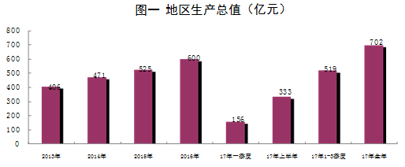
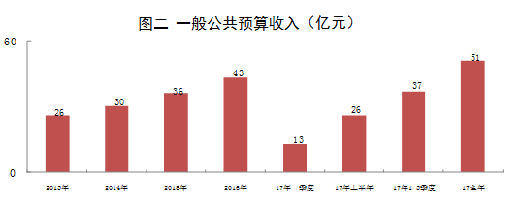
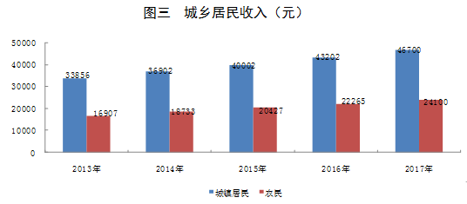
17年全年
农村居民
城镇居民
（二）重大项目推进完成情况
1. 产业项目
2017年，全年共签约引进工业项目155个，协议总投资超700亿元，其中新能源汽车、移动智能终端、5G移动通信网络和光伏新能源“三新一特”产业占比超80%。重大项目连续突破，引进协议投资30亿元以上的工业项目8个，其中100亿元以上1个、50亿元以上3个。
全区250个重点产业项目完成投资233.7亿元，同方威视、晨风辅料、汤姆森等129个项目竣工投产；信维通信、贝特瑞、中航锂电二期、大唐热电联产等85个项目超过序时进度；雅居乐•山湖城和茅山颐园等服务业项目加快推进。
2. 政府性投资项目
2017年，面对复杂的项目建设环境，各政府性投资项目责任、投资主体和相关配合部门切实加强综合协调，着力强化要素保障，合力推进政府性投资项目建设，全年完成投资114亿元，新开工项目102个，75个项目竣工。
2017年，政府性投资项目建设呈现三方面的特点：一是一批民生工程竣工投用。如华罗庚实验学校新城分校、新城实验幼儿园、段玉裁中小学，金坛血站、茅麓卫生院西阳分院竣工投用，在保障群众就学、就医方面交出新答卷。二是交通强区全面推进。茅山旅游大道（常合高速茅山服务区互通至金坛综合客运枢纽连接线）、S265金坛段（二期）、G233中段（钱资湖大道至江东大道至老S241）、金茅公路东段（X202～S241）改扩建工程等项目全面开工，为金坛经济的快速发展增添后劲。三是城市功能得到进一步完善。大墩水利枢纽、入湖河道整治等项目开工建设，城乡公交提升、圩区防洪除涝等项目超序时推进，龙山水利枢纽、钱资湖景观带一期等重大项目投用。同时，下塘河二三期完善贯通改造、城区主干道路重要节点景观绿化提升、市政道路、桥梁、排水管网养护维修等项目建设，改善了城区百姓的生活环境。
（三）安居工程建设计划完成情况
全年新开工建设各类保障房9476套，完成省定目标的145%。其中，公共租赁住房（含廉租住房）304套，完成目标任务的152%；经济适用住房338套，完成全年目标任务112%；棚户区危旧房（安置房）改造8834套，完成全年目标任务147%。
二、2018年主要预期目标和主要任务
（一）主要预期目标
根据区委十三届四次全会对2018年经济工作的总体要求和区政府的工作部署，2018年全区国民经济和社会发展主要预期目标建议如下：
——地区生产总值可比价增长11%；
——规模以上工业增加值增长12%；
——一般公共预算收入增长15%以上；
——固定资产投资完成常州市下达目标任务；
——工业投入完成常州市下达目标任务；
——社会消费品零售总额完成常州市下达目标任务；
——外贸进出口总额、注册外资实际到账完成常州市下达目标任务；
——城乡居民人均可支配收入完成常州市下达目标任务；
——研发投入占GDP比重完成常州市下达目标任务。
为完成以上预期目标，全区上下要按照区委十三届四次全会的部署，深入开展“两个加快攻坚突破年”活动，努力实现经济增长高速度和高质量并举，加快发展持续性和稳定性同步，为实现“十三五”目标奠定坚实的基础。
（二）2018年重点产业项目安排
2018年，全区排定重点产业项目218个，总投资1595亿元，年内计划投资333亿元。其中，新建项目143个，总投资895亿元，年内计划投资184亿元；续建项目75个,总投资700亿元，年内计划投资149亿元。
2018年重点产业项目分类情况
分 类 | 个数 | 总投资（亿元） | 年内计划投资（亿元）
10亿元(含)以上 | 36 | 1249 | 221
5亿元(含)－10亿元 | 25 | 143 | 36
1亿元(含)－5亿元 | 93 | 169 | 58
1亿元以下 | 64 | 34 | 18
合 计 | 218 | 1595 | 333
1. 工业项目情况
工业项目200个，总投资1173亿元，年内计划投资244亿元。其中“三新一特”项目71个，总投资798亿元，年内计划投资150亿元。①新能源汽车项目54个，主要包括爱思特、中航锂电二期、贝特瑞、海目星等项目；②移动智能终端项目3个，主要包括信维通信、飞荣达等项目；③5G移动通信网络项目1个，为索尔思通信项目；④光伏新能源项目13个，主要包括东方日升、永臻科技等项目。
2. 服务业项目情况
服务业项目18个，总投资413亿元，年内计划投资87亿元。①生产性服务业项目4个，主要包括滨湖商务中心、同济新农科技研究院等项目；②旅游业项目7个，主要包括雅居乐•山湖城、恒大旅游综合体等项目；③房地产开发项目7个，主要包括新城首府、金玺天郡等项目。
（三）2018年政府性投资项目安排
贯彻落实区委十三届四次全会对2018年全区工作的决策部署，按照适度超前、量力而行，科学编排、区级统筹，市场运作、政府付费的原则，编排《2018年度金坛区政府性投资项目安排计划清单》，抓紧组织实施好丹桂路及钱资湖隧道、大社线改扩建、东城实验幼儿园、盐港路改造、滨湖新城新开河道绿化亮化工程、一污厂移址等新建项目，持续推进沿江城际铁路及综合客运枢纽、茅山旅游大道、良常实验学校、尧塘中小学、第一人民医院、殡仪馆移址新建、大墩枢纽、新孟河延伸拓竣工程等续建项目。
（四）安居工程建设计划
2018年，我区保障性安居工程建设计划为：新开工建设城市棚户区（城中村）改造房7500套。
附表
金坛区2018年国民经济和社会发展主要预期目标
序号 | 指 标 名 称 | 单位 | 2017年完成情况 | 2018年预期目标（±%）
1 | 地区生产总值 | 亿元 | 702 | 11（可比价）
2 | 规模以上工业增加值 | 亿元 | 330 | 12
3 | 一般公共预算收入 | 亿元 | 51.2 | 15以上
4 | 固定资产投资 | 亿元 | 464 | 完成常州市下达目标任务
5 | 工业投入 | 亿元 | 329 | 完成常州市下达目标任务
6 | 社会消费品零售总额 | 亿元 | 278.8 | 完成常州市下达目标任务
7 | 外贸进出口总额 | 亿元 | 137 | 完成常州市下达目标任务
8 | 注册外资实际到账 | 亿美元 | 1 | 完成常州市下达目标任务
9 | 城乡居民人均可支配收入 | 元 | 35650 | 完成常州市下达目标任务
10 | 研发投入占GDP比重 | % | 2.84 | 完成常州市下达目标任务

